עבודה 1 תכנות בסביבת אינטרנט

:חלק א

1. א.

<nav>

תגית זו מגדירה סט של קישורים של ניווט.

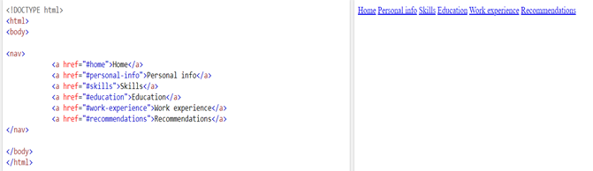

ב.

<object>

תגית זו לאחסון מידע ממקור חיצוני, כמו אתר אינטרנט, תמונה או נגן

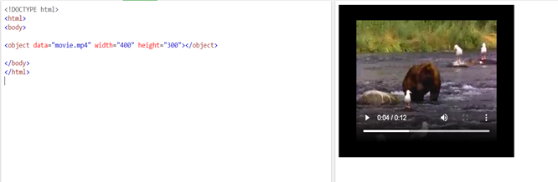(3

:HTML

תמיד תשמש לצד הלקוח מכיוון שהיא רצה על הדפדפן עצמו בצד של הלקוח ולא רצה על השרת. שפה זו מכילה אלמנטים של תצוגה בלבד ויכולה רק להעביר מידע לשרת.

:PHP

תמיד תשמש לצד השרת מכיוון שהיא רצה על השרת, ודרכה ניתן יהיה לעבד את המידע שקיבלנו דרך הדפדפן.

5)

בשיעורים התמקדנו בעיקר בצד התוכנתי של סרבר. למדנו ששם ניתן לשמור ולעבד את המידע שמקבלים מהמשתמש, למשל לשמור פרטי התחברות של משתמש. דיברנו על שפות כמו php וsql שבעזרתם ניתן לכתוב סרבר.

ולא דיברנו על הצד החומרתי שכולל זיכרון ומהירות תגובה.

7)

דבר זה אכן אפשרי מכיוון שניתן לעטוף כמה אלמנטים בתגית <a> וכולם יהפכו לקישור, לדוגמה:

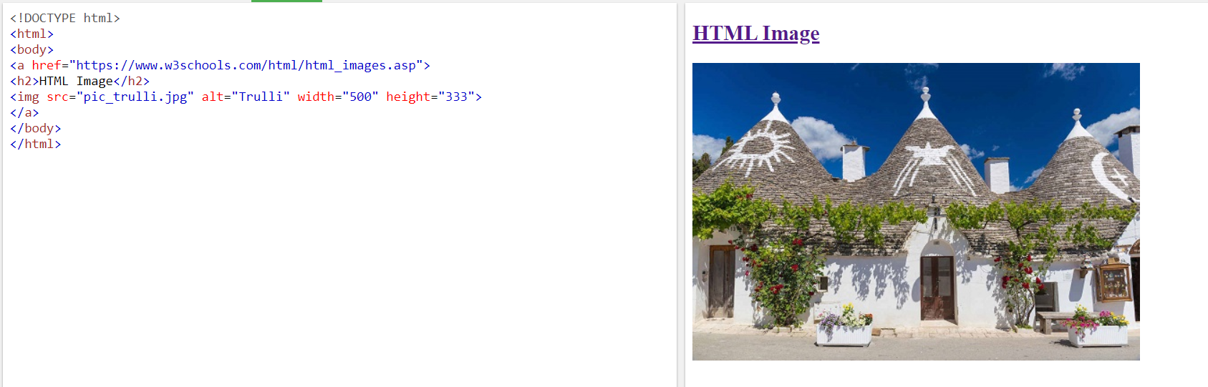

8)

הבדל אחד בין Post וGet הוא שאם נרענן את הדף או נלחץ על כפתור החזור בGet לא יקרה כלום

ובPost כל המידע יצטרך להשלח שוב.

הבדל נוסף הוא שבGet יכול להשמר בקאש לעמות Post שלא נשמר בקאש.

עוד הבדל הוא שGet שולחת מידע לשרת, Post מקבלת ממנו מידע.

מנוע החיפוש של גוגל משתמש בGet מכיוון שהוא שולח בקשה לשרת לקבל ממנו את כל האתרים הרלוונטים בהתאם לחיפוש.

חלק ב:

1)

א. כן span נועד לשימוש זה מכיוון שהוא לא בולט מתוך הקטע (כלומר לא יורד שורה או דברים דומים) והשימוש בו מובלע בתוך שאר הטקסט.

ב.יחסיות: %,ex,em.

אבסולוטיות:px,in,cm.

פיקסל זו יחידת מידה אבסולוטית. היחידה הזו לא משתנה לא משנה אם משתמשים בדפדפן במחשב, בסמארטפון או בטאבלט.אם אני מגדיר כותרת ראשית בדף הבית שלי בגודל 30 פיקסל בדפדפן במחשב הכותרת תהיה 30 פיקסל, ובסמארטפון הכותרת עדיין תהיה 30 פיקסל וזה יתפוס את כל המסך.

ג.ניתן יהיה להגדיר את העמדה של המסגרת הפנימית כאבסולוטית. לאחר מכן נגדיר רווח של 50 פיקסלים מכל צד:

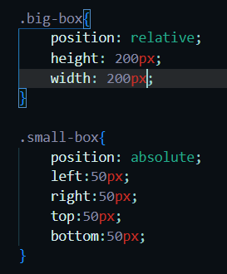

ד.

<!DOCTYPE html>

<html>

<header>

<meta charset="UTF-8">

<style>

.red-box{

position: relative;

border: 1px solid red;

height: 300px;

width: 300px;

}

.icon1{

position: absolute;

height: 150px;

width: 150px;

left: 0;

top: 0;

}

.icon2{

position: absolute;

height: 150px;

width: 150px;

left: 0;

bottom: 0;

}.icon3{

position: absolute;

height: 150px;

width: 150px;

right: 0;

top: 0;

}.icon4{

position: absolute;

height: 150px;

width: 150px;

right: 0;

bottom: 0;

}

</style>

</header>

<body>

</body>

<div class="red-box">

<img class="icon1" src="icon1.jpg" alt="ron">

<img class="icon2" src="icon2.jpg" alt="ron">

<img class="icon3" src="icon3.jpg" alt="ron">

<img class="icon4" src="icon4.jpg" alt="ron">

</div>

</html>

2)

א.

אופציה 1:

p

אופציה 2:

body

אופציה 3:

html

אופציה 4:

strong

ב. באף אחת מהאופציות לא ישתנה הצבע של gold לא ישתנה מכיוון שהם פחות ספציפיים.

ג.

אופציה 1:

p strong

אופציה 2:

p > strong

אופציה 3:

body strong

ד.

html + header + body h1 + p > strong

ה.

אופציה 1:

.strong1

אופציה 2:

.p1 .strong1

3)

א.